Unity版本：Unity5.2.3
安装：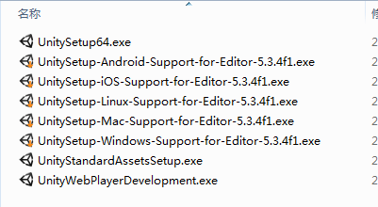
这些最好都安装一下，先安装这个，之后依次安装即可。
破解方法在文件夹里有。

代码编辑器：VS2013+vstu2013
安装：先装VS2013，密钥在sn.txt中，破解方法如下：
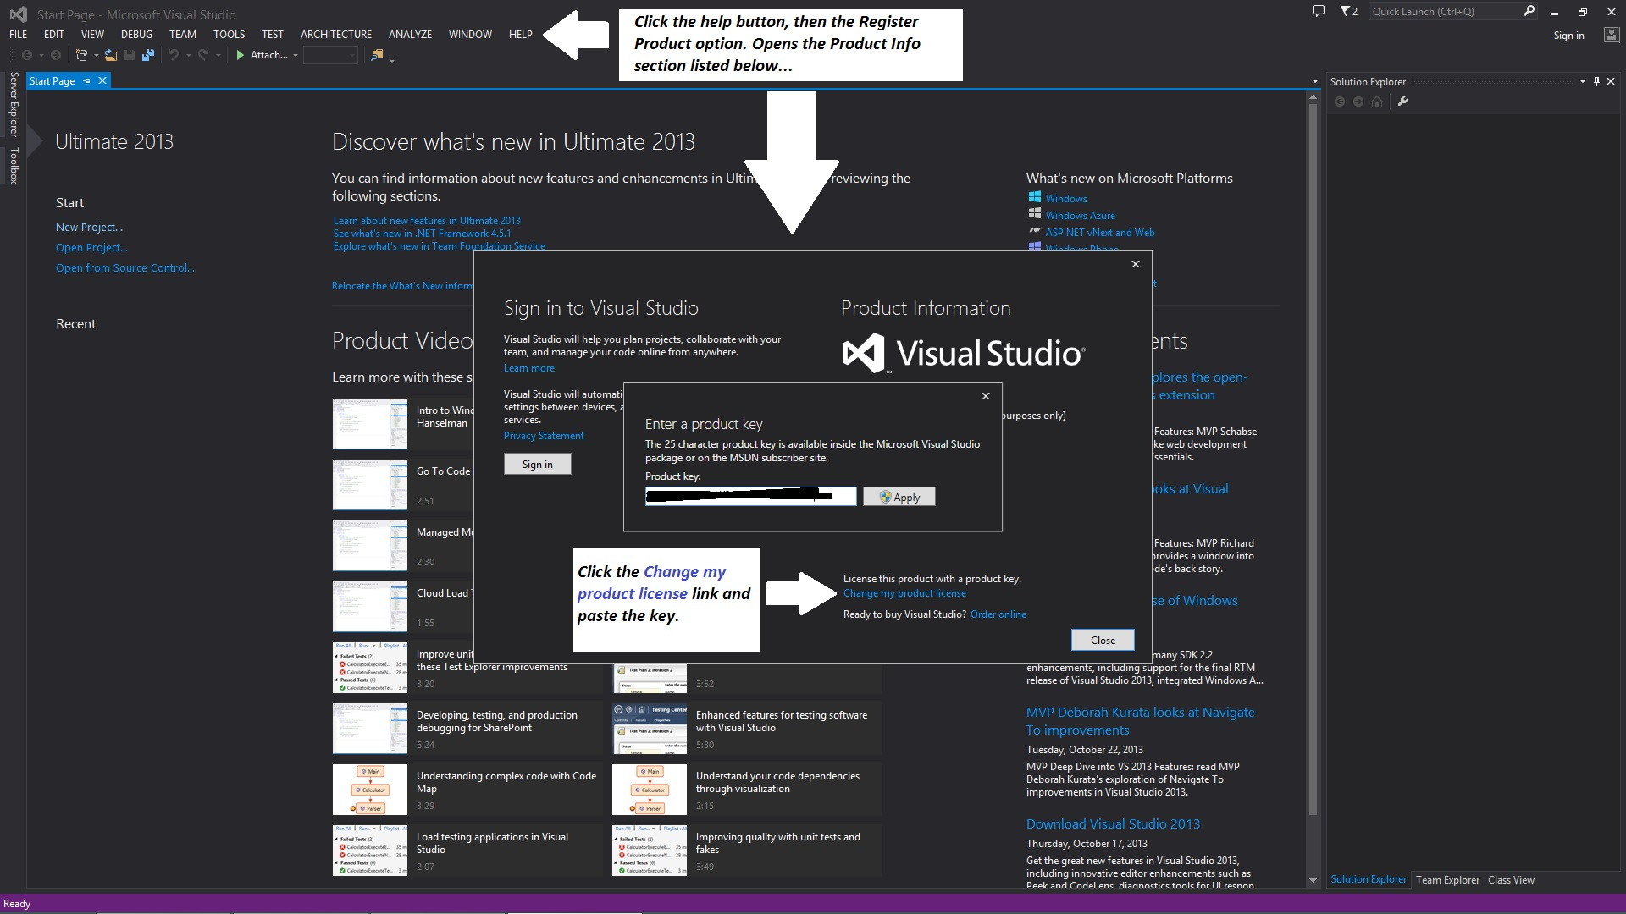
之后安装vstu2013，一路下一步即可

Unity2d插件NGUI 用ngui3.6吧，安装方法网上有教程的，随便搜即可

